Anlage:
Beispiel für die Ausgestaltung einer Lernsituation
Die hier dargestellte Lernsituation bewegt sich in ihrer Planung auf einem mittleren Abstraktionsniveau. Sie ist als Anregung für die konkrete Arbeit der Bildungsgangkonferenz zu sehen, die bei ihrer Planung die jeweilige Lerngruppe, die konkreten schulischen Rahmenbedingungen und den Gesamtrahmen der didaktischen Jahresplanung berücksichtigt (s. hierzu auch Handreichung „Didaktische Jahresplanung“). Im Bildungsportal NRW ist die Möglichkeit eröffnet, beispielhafte Lernsituationen bereit zu stellen.Error: Reference source not found Die Bildungsgänge sind aufgerufen, diesen eröffneten Pool zu nutzen und zu ergänzen.

Lernfeld 8: Integrierte Kommunikationskonzepte entwickeln und präsentieren (80 UStd.)
Lernsituation: Kommunikationsziele im Rahmen eines Kommunikationskonzeptes entwickeln
Schul-/Ausbildungsjahr: 2 | Zeitrichtwert: 4 UStd.

Beschreibung der Lernsituation
Mithilfe eines fiktiven Auftrages an eine Kommunikationsagentur erarbeiten die Schülerinnen und Schüler auf der Grundlage eines detaillierten Briefings und einer aussagekräftigen Situationsanalyse strategisch sinnvolle und überprüfbare Kommunikationsziele.
Fallbeispiel
Die Lebensversicherung „LifeSafe“ ist ein deutsches Versicherungsunternehmen, dessen Marketingziel für die kommenden Jahre ist, den Marktanteil massiv auszubauen und zu erweitern sowie distributionspolitisch die Anzahl der Absatzstellen (= Versicherungsagenturen) in Deutschland zu verdoppeln.
Für die Erstellung und Präsentation eines Kommunikationskonzeptes liegen die nachfolgenden Studien vor, die eine Grundlage für die Formulierung der Kommunikationsziele sein sollen:
die Bekanntheit der deutschen Versicherungsunternehmen („Spontane Markenbekanntheit“ – Tabelle 1)
die Relevanz der von Kundinnen/Kunden eingeschätzten Image-Eigenschaften für ein Versicherungsunternehmen („Relevanz der Image-Eigenschaften“ – Tabelle 2)
die Stärken und Schwächen der Versicherungsgesellschaft „LifeSafe“, Bezug nehmend auf die Relevanz der von Kundinnen/Kunden eingeschätzten Image-Eigenschaften („Stärken-Schwächen-Profil“ – Tabelle 3)
das Image der deutschen Versicherungsunternehmen bezüglich der Faktoren „Macht“, „Kundennähe“, „Innovation“ und „Preis“ („Image-Mapping der Lebensversicherungen/
Markenstärke“ – Tabelle 4)

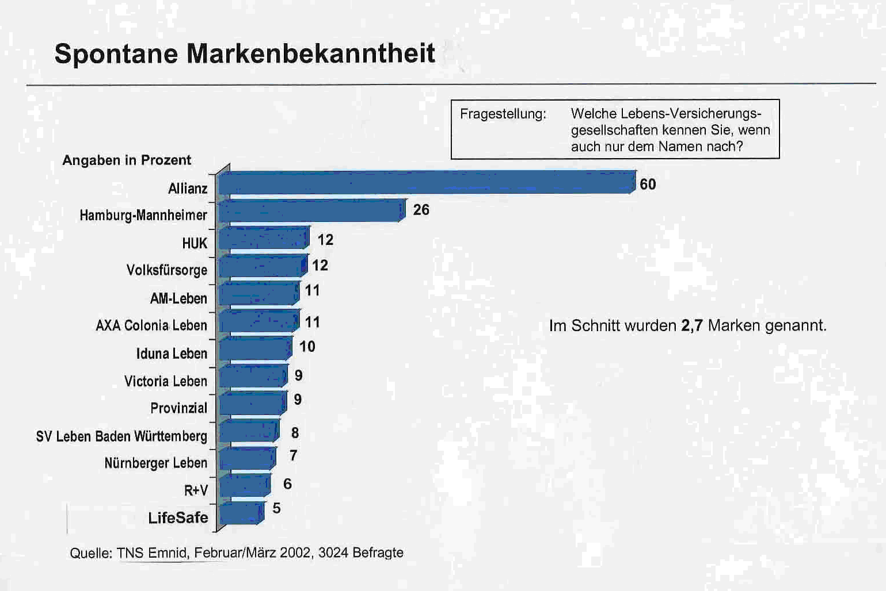 | Tabelle 1
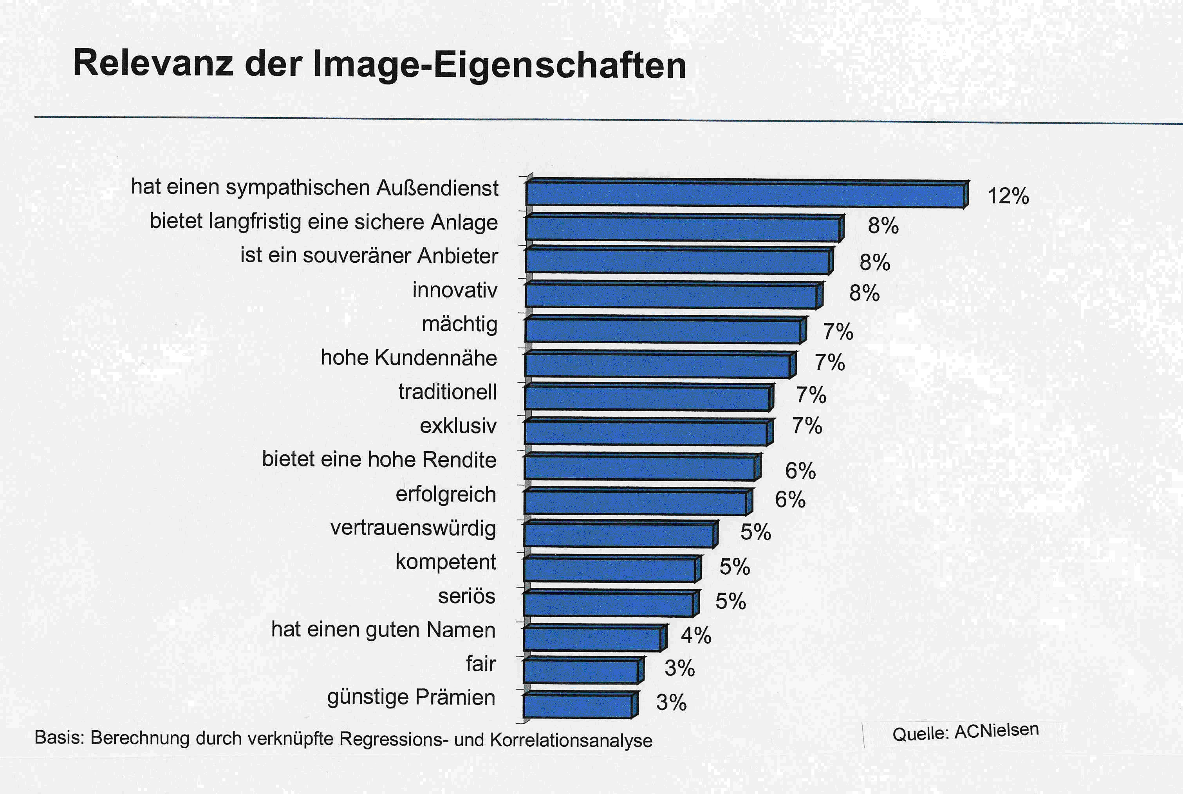 | Tabelle2
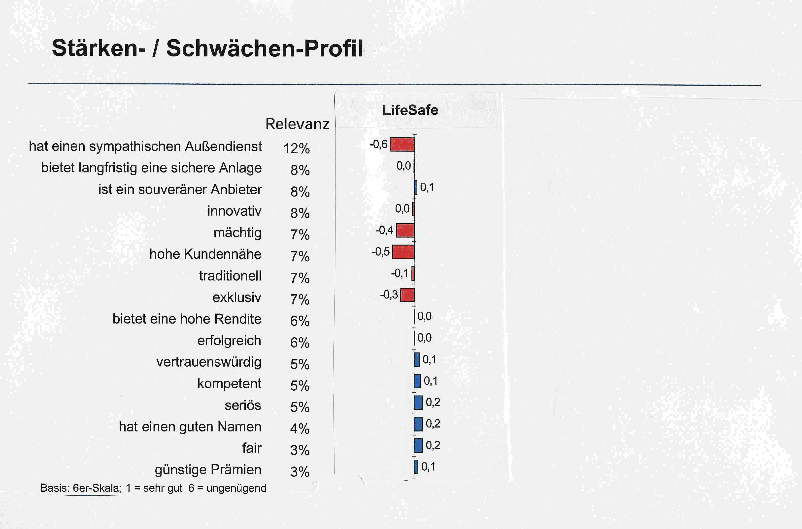 | Tabelle 3
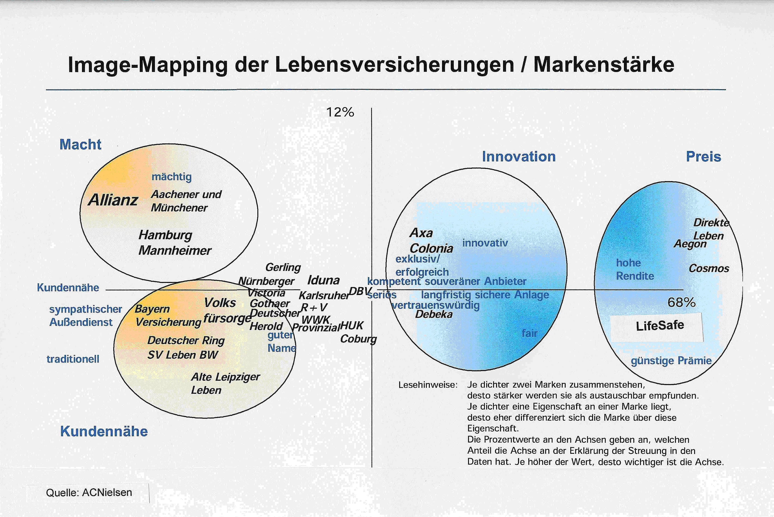 | Tabelle 4

Angestrebte Kompetenzen
Beiträge des berufsbezogenen Lernbereichs  Fachkompetenzen  - kommunikationspolitische Situation analysieren und interpretieren  - notwenige Informationen nutzen  - Unternehmens-, Marketing- und Kommunikationsziele einordnen können  - Kriterien von überprüfbaren Zielen anwenden  - überprüfbare Ziele beschreiben  - Zielkonflikte feststellen können  - Kommunikationsziele situationsadäquat formulieren  - Kommunikationsziele präsentieren  - Kommunikationsziele begründen  Human-/Sozialkompetenzen  - selbstständig in der Gruppe arbeiten  - Kommunikationsfähigkeit entwickeln  - Gruppenprozesse gestalten und gemeinsame Ergebnisse entwickeln  - eigene und fremde Arbeitsergebnisse beurteilen  - sachlich argumentieren, kritisch Stellung nehmen und Kritik annehmen können | Beiträge des berufsübergreifenden Lernbereichs  Deutsch/Kommunikation  - sinnhaft und problembewusst lesen, neue Rechtschreibung anwenden  - Kommunikation gestalten und analysieren  - Informationen verarbeiten  - Rhetorik, Mimik, Präsentationstechnik Formen der Präsentation, Medieneinsatz  - Texte erschließen, Texte verfassen  - Manipulation durch Sprache erkennen  - Medienanalyse durchführen  Religionslehre  - „du sollst nicht lügen!“  - darf Werbung ethisch sein?  - „du sollst kein falsches Zeugnis ablegen wider deinen Nächsten!“ – Vergleichende Werbung analysieren  - das Menschenbild in Werbeanzeigen analysieren  Sport/Gesundheitsförderung  - sich, den eigenen Körper und seine Umwelt im Beruf und Alltag wahrnehmen  - im Team arbeiten und aufgabenbezogen kooperieren  - Techniken, Stresssituationen durch Termindruck entgegenwirken  - sich darstellen und Kreativität entwickeln  - Lernen eigenverantwortlich gestalten, sich organisieren und Leistungsentwicklung erfahren  - gesundheitsbewusst handeln, mit beruflichen Belastungen umgehen und Ausgleichschancen wahrnehmen  Politik/Gesellschaftslehre  - Macht der Medien: Bildmanipulationen in Geschichte und Gegenwart/in Politik und Wirtschaft beschreiben  - Stellenwert und Bedeutung der Werbung/Medien in der Gesellschaft erfassen

Inhalte
- Briefing
- Indikatoren der Zielformulierung
- Zielhierarchie
- Zielkonflikte
- Zielformulierung

Handlungsphasen der Lerngruppe |  | Mögliche Methoden, Medien, Sozialformen
Analysieren | - fachliche Problemstellung erfassen  - verschiedene Aspekte und Perspektiven (Kundin/Kunde, Unternehmen) der Situation erkennen  - Kommunikationsprobleme sammeln  - Ist-Situation festhalten | Ausgangsszenario  (Unterrichtsgespräch)  Gruppenarbeit  Informations- und Arbeitsblätter
Planen | - Überlegungsansätze für mögliche Zielsetzungen aufschreiben  - Kriterien für Ziele entwickeln  - Zielhierarchien herausarbeiten  - Zielkonflikte erkennen | Gruppenarbeit  Mind-Mapping  Flipchart, Arbeitsblätter  Lehrkraft als Lernberaterin/Lernberater
Ausführen | - auf der Grundlage der entwickelten Indikatoren Kommunikationsziele formulieren  - Kommunikationsziele präsentieren | (Einzelarbeit, Partnerarbeit)  Gruppenarbeit  Arbeitsblätter  Flipchart, Plakat
Bewerten | - Arbeitsergebnisse vergleichen  - Ziele kriteriengeleitet beurteilen  - Entscheidungen treffen  - Verbesserungsvorschläge entwickeln | Präsentation der Gruppensprecher mit anschließendem Unterrichtsgespräch  Flipchart, Plakat
Reflektieren | - Arbeitsweise überprüfen  - Gruppenarbeit bewerten  - unter Einbeziehung des Marketingkonzepts die Ziele überprüfen | Diskussion
Vertiefen | - Lösungsvarianten für vergleichbares Problem entwickeln | Unterrichtsgespräch

s. Linksammlung zum Lehrplan: http://www.berufsbildung.nrw.de/cms/verweise/

